Так.
Добро пожаловать раб ой, то есть коллега!
Ты вступаешь в новый и пока не совсем известный тебе мир. (Шутка про сраку) Мир андроид-программирования. Тут я опишу всё что ты должен знать... а может и не всё. Как получится. Ну мы приступаем.
Для начала надо смазать вазелином установить Android Studio. Я очень надеюсь, что ты сможешь сделать это без меня.
Теперь откроем наш проект жми на выделенный курсором пункт меню
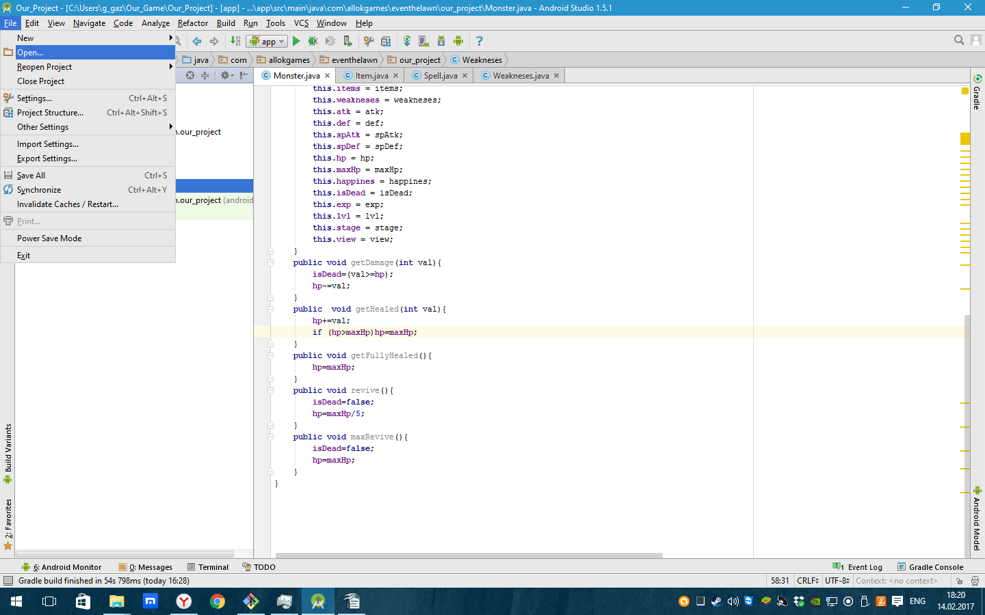
Дальше сам откроешь (я опять расчитываю на тебя).
Ну в общем и целом среда очень похожа на идею. Все фишки идеи там тоже есть.
Таак.
Тааааак.
А, ну тут я скажу тебе что от тебя требуется.
Так вот. Ты должен получше описать все сущности и их взаимодействие. Вот тут я побежал пилить папки model view controller в проекте. Сущности в папку модель взаимодействие отдельно в контроллер. И понятнее мне и самому легче должно быть.
Так. Сущности. Ну в первую очередь всё в папке модель додумай или меня поспрашивай и допиши. Потом должны появиться игрок, игра и магаз. Пока всё с сущностями. Когда до игры дойдёшь обговорим что там должно быть, а пока тебе незачем этим голову забивать.
Теперь взаимодействие. Тут я вспомнил про UML но это потом. Может не в этот раз. Вернёмся к нашим баранам. Ну тут тебе выпадет весьма сложная хрень в которой UML очень бы помог. Если его нет а ты пилишь этот пункт — стучись чтобы я её запилил. Так вот тут нужно запилить игру как механику (это отдельный класс) , боёвка тут же но тут пополам со мной (и вообще, если что не можешь сам, обращайся) и магаз как механику (это тоже отельный класс).
Так ну и конечно же задники. Можешь найти задники и тогда монстрей тоже найди. Было бы круто если бы та ещё и перса нашёл и всё в одной тематике. А вообще збс будет если мне это всё понравится.
Вроде пока всё.

